**Site GoPet**

**Sobre:**

Na GoPet Nutrição, nossos princípios fundamentais estão enraizados no compromisso com o bem-estar dos seus companheiros peludos. Acreditamos que a nutrição é a base para uma vida longa e saudável para os pets, e é por isso que nos dedicamos a oferecer opções alimentares que promovam não apenas a saúde física, mas também o bem-estar mental e emocional dos animais de estimação.

Em um mundo onde as opções são abundantes, optamos por um caminho que prioriza escolhas naturais. Entendemos que a natureza fornece tudo o que nossos pets precisam para prosperar, e é por isso que nos esforçamos para oferecer produtos que refletem essa sabedoria. Acreditamos que uma dieta equilibrada e natural é essencial para a saúde deles, e é isso que buscamos proporcionar em cada produto que oferecemos.

**Quem Somos:**

Nossa ética profissional é guiada por um compromisso inabalável com a excelência e a integridade. Nossos serviços de Consultoria Nutricional são liderados pela Zootecnista Jade Odara, altamente qualificada, com profundo conhecimento em nutrição e comportamento animal. Esta equipe está aqui para orientar e apoiar os tutores em suas jornadas de nutrição pet, garantindo que cada animal receba a dieta ideal para suas necessidades individuais.

Além disso, entendemos que a vida moderna pode ser agitada e nem sempre é fácil cuidar dos nossos amigos peludos da maneira que gostaríamos. É por isso que oferecemos serviços especializados de Pet Sitter e Transporte Pet Personalizado. Nossos profissionais e acadêmicos em conclusão de curso na área de Medicina Veterinária ou Zootecnia garantem que seus pets recebam cuidados atenciosos e seguros sempre que você precisar.

**Serviços que encantam :**

**Pet Sitter**   
Na GoPet Nutrição, entendemos que deixar nossos amigos peludos sozinhos pode ser uma preocupação para muitos tutores. É por isso que oferecemos o serviço de Pet Sitter, uma solução personalizada para garantir que seus pets recebam todos os cuidados e atenção necessários, mesmo na sua ausência.

Nossos Pet Sitters são profissionais altamente qualificados, formados na área animal ou acadêmicos em conclusão de cursos relacionados, o que significa que eles possuem o conhecimento e a experiência necessários para lidar com uma variedade de situações e necessidades dos pets.

Quando você opta pelo serviço de Pet Sitter da GoPet Nutrição, você pode ter tranquilidade sabendo que seus pets estão sendo cuidados no conforto do seu próprio lar. Nossos profissionais dedicados visitarão sua casa conforme o agendamento para fornecer alimentação, água fresca, passeios, brincadeiras e qualquer outra necessidade específica do seu pet.

Além disso, entendemos o quanto é importante para os tutores se manterem informados e conectados com seus pets enquanto estão longe. É por isso que nossos Pet Sitters enviam relatórios diários detalhados, juntamente com fotos e vídeos, para que você possa acompanhar o progresso e o bem-estar dos seus animais de estimação em tempo real.

**Transporte Pet Personalizado**

No universo da GoPet Nutrição, oferecemos um serviço de transporte pet personalizado que vai além do convencional. Sabemos o quanto pode ser complicado coordenar os compromissos do seu pet com os seus próprios, e é por isso que desenvolvemos um serviço que atende às necessidades de transporte dos seus amigos peludos de forma personalizada e conveniente.

Nosso transporte pet personalizado é uma solução abrangente, projetada para simplificar a vida dos tutores e garantir que seus pets recebam todos os cuidados necessários, mesmo quando você está ocupado. O processo é simples: basta agendar o transporte com antecedência, informando a data, horário e local de partida e destino.

Nossos motoristas especializados irão até a sua casa para buscar o seu pet e levá-lo até o seu destino, seja para uma consulta veterinária, banho e tosa, ou para um dia divertido em um hotelzinho ou creche. Após o término do compromisso do seu pet, nós o retornamos para casa em segurança.

O que diferencia nosso serviço é o cuidado e a atenção aos detalhes. Nossos motoristas estão sempre atentos às necessidades individuais de cada pet, garantindo que eles se sintam confortáveis e seguros durante todo o trajeto. Além disso, eles também recebem todas as informações necessárias dos profissionais que atenderam o seu pet, para que você fique totalmente informado sobre o estado de saúde e bem-estar do seu amigo peludo.

Oferecemos opções flexíveis de agendamento, desde transportes avulsos até pacotes mensais. Os pacotes mensais oferecem vantagens adicionais, como descontos no valor, prioridade de atendimento em emergências e horários reservados para os clientes, garantindo conveniência e economia para os tutores comprometidos com o bem-estar dos seus pets.

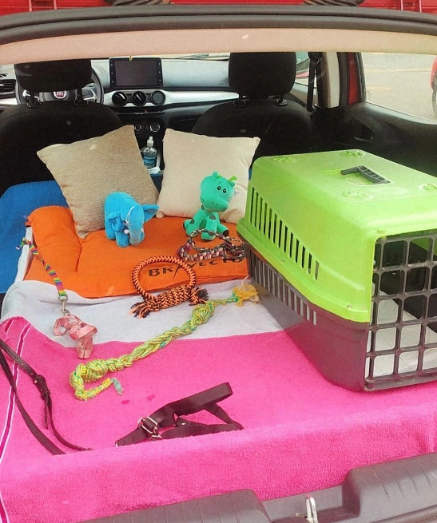Parte superior do formulário

**Produtos Naturais:**

Na GoPet Nutrição, estamos comprometidos em oferecer apenas os melhores produtos para os nossos clientes peludos. Por isso, garantimos que todos os produtos que revendemos são provenientes de fábricas que passam por uma rigorosa fiscalização dos órgãos competentes.

Todas as fábricas parceiras da GoPet Nutrição são geridas por profissionais altamente qualificados, incluindo médicos veterinários e zootecnistas. Esses especialistas entendem a importância da qualidade e segurança dos produtos que oferecemos para os pets, e trabalham incansavelmente para garantir que cada item atenda aos mais altos padrões de excelência.

Ao escolher produtos da GoPet Nutrição, você pode ter tranquilidade sabendo que está proporcionando o melhor para o seu pet. Nossos produtos são cuidadosamente selecionados e verificados para garantir que ofereçam os benefícios nutricionais e o nível de qualidade que os seus amigos peludos merecem.

Nós nos orgulhamos de oferecer uma ampla variedade de produtos que promovem o bem-estar e a felicidade dos pets, e estamos comprometidos em continuar a trabalhar com fábricas que compartilham os nossos valores de qualidade, segurança e cuidado com os animais.

Na GoPet Nutrição, acreditamos que nossos clientes peludos merecem apenas o melhor, e é isso que nos esforçamos para fornecer em cada produto que oferecemos.

Parte superior do formulário

Na GoPet Nutrição, entendemos que oferecer produtos de enriquecimento ambiental naturais é uma maneira de proporcionar aos pets experiências enriquecedoras e saudáveis que se alinham com suas necessidades instintivas. Aqui estão as diferenças entre nossos produtos de enriquecimento ambiental natural:

**Mordedores Naturais:** Nossos mordedores naturais são feitos a partir de cascos e chifres de bovinos ou bubalinos. Esses produtos são ideais para satisfazer o instinto natural de roer dos pets, proporcionando-lhes uma experiência de mastigação segura e saudável. Eles podem ser oferecidos tanto recheados com patê e ração congelados para os dias de calor, quanto sem recheios. Com alta durabilidade e fácil armazenamento e limpeza após o uso, os mordedores naturais são uma excelente opção para manter seus pets entretidos e felizes.

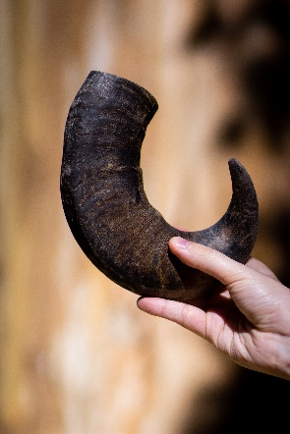

**Mastigáveis Naturais:** Nossos mastigáveis naturais incluem focinhos bovinos, orelhas, tranças de couro e uma variedade de outras opções. Todos os mastigáveis são desidratados e passam por um rigoroso controle sanitário de produção para garantir a máxima segurança e qualidade. Com fontes proteicas diversas, como pato, frango, jacaré, bovino ou suíno, oferecemos uma ampla gama de opções para atender às preferências e necessidades individuais dos pets. A durabilidade dos mastigáveis naturais varia de acordo com o potencial de mastigação e o porte do pet, garantindo uma experiência personalizada para cada animal.

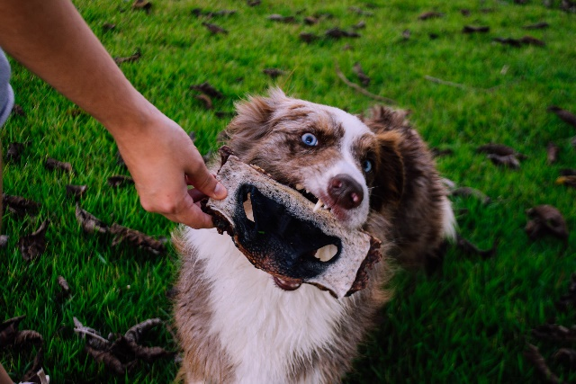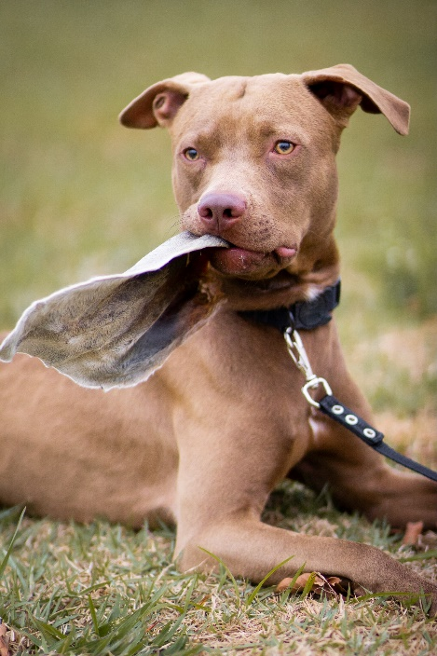

**Petiscos de Agrado:** Nossos petiscos de agrado são indicados para pets de porte pequeno e mini. Eles incluem tendões, colágenos e outras opções, oferecendo uma recompensa deliciosa e saudável para os seus amigos peludos. Além de serem utilizados como recompensa durante os treinos, esses petiscos são perfeitos para mimar seus pets com um agrado saboroso e nutritivo.

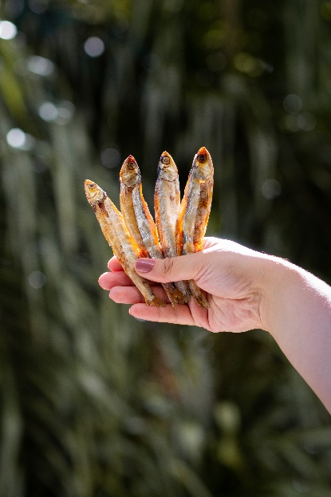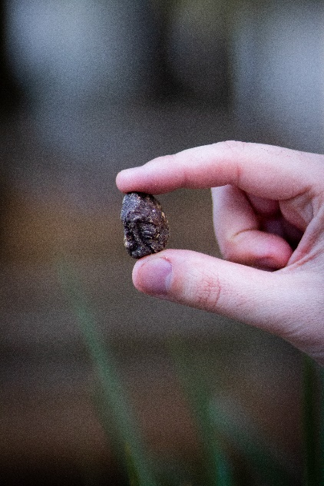

Em nossa loja de petiscos naturais, você encontrará uma ampla variedade de produtos de alta qualidade e nutrição. De mordedores naturais a petiscos de agrado, cada item foi selecionado com o cuidado e a atenção que seus pets merecem.

Na GoPet Nutrição, estamos comprometidos em fornecer não apenas produtos e serviços, mas sim soluções completas para o bem-estar dos seus pets. Junte-se a nós nessa jornada e descubra o que é possível quando o amor e a nutrição se unem para criar vidas felizes e saudáveis para os nossos amigos peludos.